DEEP LEARNING VỚI PYTHON
- Artificial neural network(ANN) - Mạng nơ ron nhân tạo
  - Khái niệm
- Là mô hình tính toán dựa trên cấu trúc và chức năng của mạng nơron sinh học.
- ANN giống như bộ não con người, được học thông qua huấn luyện(training) và có khả năng lưu giữ lại những gì đã học (tri thức) và sử dụng những tri thức đó trong việc dự đoán các dữ liệu chưa biết (unseen data).
- Một ANN được dưa trên một bộ sưu tập của các đơn vị kết nối hay còn gọi là nơron nhân tạo. Các ANN này với ANN khác có thể truyền tín hiệu cho nhau
  - Thành phần của mạng nơron
    - Tế bào thần kinh(Neurons)
- Nó một PE(Processing Element) tượng trưng nó một nút trong mạng nơron
    - Sự kết nối và trọng số(Connections and weights)
- Mạng nơron được hình thành dưa trên nhiều connection kết nối lại với nhau và giữa 2 connection mà được liên kết với nhau thì luôn có trọng số.
    - Chức năng lan truyền(Propagation function)
- Propagation function là cách tính input của connection này từ một output của connection khác
    - Quy luật học (Learning rule)
- Là một giải thuật dùng để tính toán từ một giá trị input đầu vào để cho ra một giá trị output hiệu quả
- Quá trình này chủ yếu là chỉnh sửa các trọng số và ngưởng của các biến
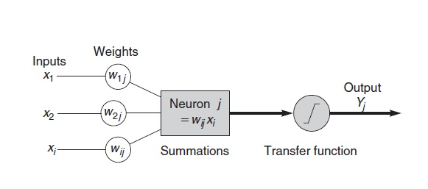
  - Layer
- Input layer: Mỗi Input tương ứng với 1 thuộc tính (attribute) của dữ liệu (patterns)
- Ouput layer: Kết quả của một ANN là một giải pháp cho một vấn đề.
- Hidden layer: gồm các Nơron nhận dữ liệu input từ các Nơron ở lớp (Layer) trước đó và chuyển đổi các input này cho các lớp xử lý tiếp theo
- Connection Weights (Trọng số liên kết) : Đây là thành phần rất quan trọng của một ANN, nó thể hiện mức độ quan trọng (độ tin tưởng) của dữ liệu đầu vào đối với quá trình xử lý thông tin (quá trình chuyển đổi dữ liệu từ Layer này sang layer khác). Quá trình học (Learning Processing) của ANN thực ra là quá trình điều chỉnh các trọng số (Weight) của các dữ liệu đầu vào(input) để có được kết quả mong muốn.
- Summation Function (Hàm tổng): Tính tổng trọng số của tất cả các input được đưa vào mỗi Nơron (phần tử xử lý PE). Hàm tổng của một Nơron đối với n input được tính theo công thức sau:
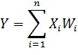

- Transfer Function (Hàm chuyển đổi): Hàm tổng (Summation Function) của một Nơron cho biết khả năng kích hoạt (Activation) của Nơron đó còn gọi là kích hoạt bên trong (internal activation). Các Nơron này có thể sinh ra một output hoặc không trong ANN (nói cách khác rằng có thể output của 1 Nơron có thể được chuyển đến layer tiếp trong mạng Nơron hoặc không). Mối quan hệ giữa Internal Activation và kết quả (output) được thể hiện bằng hàm chuyển đổi (Transfer Function).

- CNN
- RCNN
- Fast RCNN
- Deep Learning
- Tensor Flow

